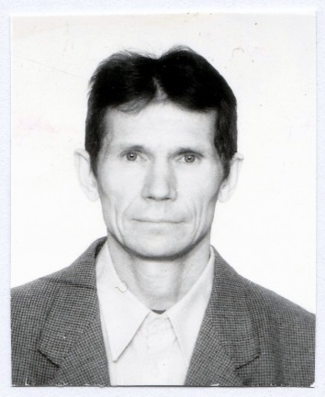

Чокарев Дмитрий Константинович родился 12 января 1956 года в деревне Ново- Акасомск Александровского района Томской области, где проживает и в настоящее время. Дмитрий Константинович закончил ПТУ-16 в городе. Тюмени. В свободное от работы время занимается резьбой по дереву. Темы его творчества: изделия художественного и утилитарного значения: разделочные доски, хлебницы, телефонные полочки, полочки под цветы, подсвечники. Дмитрий Константинович - самоучка, учится по книгам. Активный участник районных, областных выставок.
Контактный телефон: 8-(382-55)-2-65-09.

